La consola de comandos en Linux y Comandos útiles
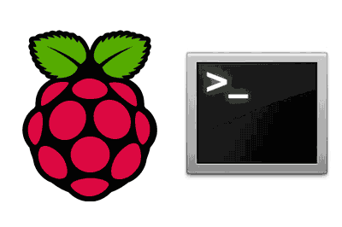

La consola
En este tutorial vamos a aprender a usar la consola de comandos en linux, una herramienta muy útil y que debemos aprender a usar si queremos profundizar en el uso de Linux.
La consola de comandos, o CLI, puede ser intimidante para los nuevos usuarios. De hecho, es una de las ideas que la mayoría de los alumno/a s tiene como referencia y más reticencias generan a la hora de pasar a un sistema como Linux.
El motivo por el que se sigue usando la consola de comandos es sencilla. Es un método muy rápido y potente de ejecutar acciones en una computadora. Imaginar la velocidad de realizar cualquier acción mediante alguno de los muchos comandos disponibles, cada uno de los cuales puede tener varios parámetros, y que podemos unir en innumerables combinaciones.
Por supuesto no consiste en saberse de memoria cientos de comandos. Para nada. Es más, da igual cuantos años lleves usando Linux, seguramente siempre vas a poder encontrar uno nuevo. Además, hay mucha documentación al respecto, la propia consola de comandos tiene herramientas para darte ayuda: man.
Por tanto, hay que perderle el miedo a la consola de comandos. Además, de verdad no es tan difícil como parece. Es cuestión de empezar a usarla y poco a poco, casi sin darte cuenta.🥵

¿Qué es la consola de comandos?
El interfaz de línea de comandos (CLI, command-line interface), o simplemente consola de comandos, es un sistema para controlar una computadora o programa a través de instrucciones introducidas como una línea de texto simple.
La consola de comandos es una herramienta habitual en los sistemas operativos basados en Unix, como Linux. En general, aparece como una interface sencilla, en la que el usuario escribe órdenes y recibe información del sistema a través de mensajes de texto.
Con el paso de los años, en una época dominada por los interfaces gráficos (GUI, graphical user interface), la consola de comandos puede parecer arcaica. Sin embargo, sigue siendo una herramienta potente, rápida, y muy habitual en los sistemas Unix.
La mayoría de CLI no sólo permiten introducir órdenes de forma manual, si no que permiten ejecutar comandos de forma automatizada desde un archivo de texto que se denomina script (equivalente a los batch en Windows).
Adicionalmente, otro de los motivos por los que los CLI siguen estando en pleno uso es el control remoto de una computadora. Emplear un CLI remoto (como ssh, que veremos en su momento) permite ejecutar acciones con mucha rapidez y rendimiento, dado que sólo enviamos texto y no tenemos que enviar/recibir la señal de video que requiere un GUI.

